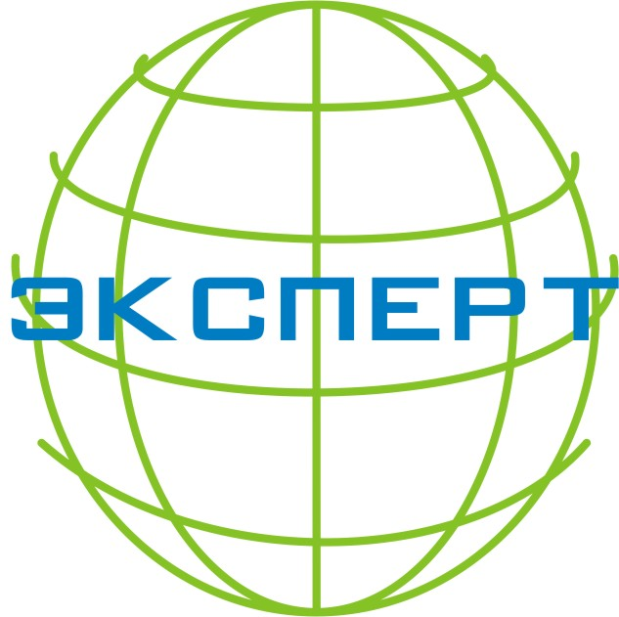 | 125167, РФ, г. Москва, ул. Планетная, д.11, Тел: + 7(495) 221-97-76  «Экспертное бюро «ПРОГРЕСС»  полный спектр услуг по испытаниям, подтверждению качества и срочной сертификации продукции, сырья, материалов и оборудования

Исх. № 13/09-11
от 13.09.2011 г.
[Формирование пакета документов]

Для прохождения процедуры сертификации продукции
российского производства
от компании-производителя требуется следующий

ПЕРЕЧЕНЬ ДОКУМЕНТОВ:

- Копия свидетельства о гос. регистрации (ОГРН)
- Копия свидетельства о постановке на учет (ИНН)
- Технические Условия
- Реквизиты

Предоставление документов необходимо в электронном виде.

С Уважением,

Ведущий специалист
по работе с клиентами

ФИО

